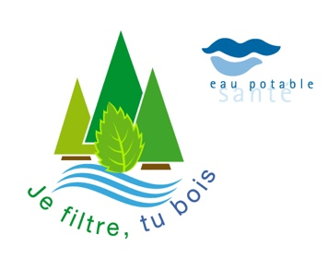

Proposition de texte à intégrer dans un plan directeur forestier

La protection des eaux souterraines en forêt
La protection des captages alimentant les communes est soumise à la législation fédérale, dont en particulier la LEaux, l'OEaux et les Instructions pratiques pour la protection des eaux souterraines (IPF). Cette protection se traduit notamment par la délimitation de zones S1, S2 et S3. Des périmètres de protection sont également mis en place de manière provisoire dans l'attente de la délimitation des zones S.
L'extension des zones de protection des eaux dépend des conditions hydrogéologiques et des vitesses de circulation des eaux souterraines. Dans les milieux poreux de type alluvion, l'extension des zones est relativement faible, alors que dans les milieux fissurés et rocheux, de type karstique, celles-ci peuvent être très étendues.
Les restrictions d'utilisation du sol dans les zones S1, S2 et S3 sont clairement spécifiées dans les IPF, notamment en ce qui concerne l'exploitation forestière (Tableau 1). Elles sont reprises dans le règlement d'application vaudois des zones S. Les activités forestières situées en zone ou périmètre de protection des eaux doivent donc respecter ces directives afin de ne pas porter atteinte à la qualité des eaux souterraines.

Tableau 1 : Zone de protection et restrictions liées à la gestion forestière (Source : Alpeau 2012)
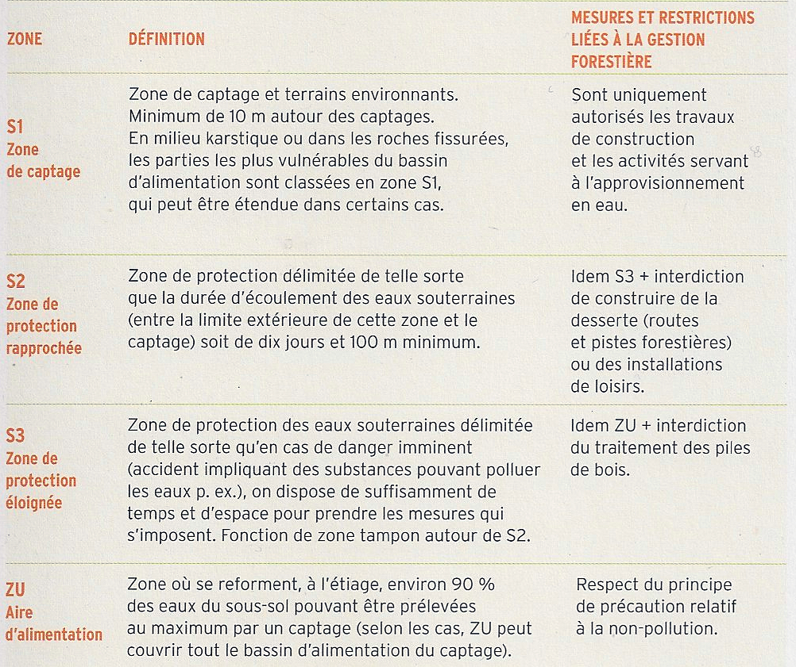

L’eau souterraine provenant de bassins versants boisés est en général d’une qualité telle qu’elle peut être consommée sans traitement. Le projet Interreg franco-suisse Alpeau (Alpeau 2012, voir aussi www.alpeau.org) a confirmé le rôle de filtre de l’écosystème forestier, en particulier l’importance des couches supérieures des sols forestiers. Afin de garantir et de développer cette prestation de la forêt, il convient d'intégrer dans la sylviculture et l’exploitation les connaissances acquises (Tableau 2).
La préservation de cette exceptionnelle capacité de filtre de la forêt représente un enjeu économique important, autant pour les distributeurs d’eau qui économisent des frais de traitement de l’eau et qui peuvent offrir à la population une eau de première qualité, que pour les propriétaires forestiers qui doivent respecter la réglementation relative aux zones de protection des eaux (renchérissant l’exploitation forestière), mais qui peuvent aussi développer une sylviculture favorisant à long terme tant la qualité que la quantité d'eau de source. La législation actuelle ne prévoit pas d’indemnisation ou compensation financière du propriétaire forestier pour cette prestation de la forêt.
Les résultats de l’étude des mécanismes institutionnels menée dans le cadre du projet Alpeau montrent que le potentiel pour la mise en œuvre de contrats entre les propriétaires forestiers et les distributeurs d'eau pour la protection et la valorisation des éco-services forestiers pour l’eau potable est limité en Suisse vu le haut niveau de prescriptions légales. Dans ce contexte, l'indemnisation des propriétaires forestiers devrait principalement avoir lieu au travers de démarches orientées vers des incitations publiques comme par exemple :
- la mise en place de « paiements directs » aux propriétaires forestiers concernés pour la prestation d’intérêt public en faveur de la protection des eaux souterraines par les forêts, comme cela se pratique pour la fonction d’accueil, la biodiversité et d’autres prestations forestières non commercialisables,
- le paiement du rôle d’usine de filtration de la forêt (éco-service) par les consommateurs via une taxe communale sur l’eau ou des imputations internes au sein des comptabilités communales (comptes des forêts / comptes des eaux).
Il reste pourtant aussi à explorer et concrétiser la voie des transactions de gré à gré entre les propriétaires forestiers et les distributeurs d'eau, ceci d'autant que ces derniers sont de plus en plus des services intercommunaux: elles offrent l'avantage de garantir dans la durée les contacts entre ces deux partenaires, permettant
qu'ils gardent continuellement en tête les périmètres de protection, les bassins d'alimentation, les contraintes d'exploitations
de favoriser une amélioration des prestations de la forêt au-delà de ce qui est prescrit (composition des forêts et régime sylvicultural, moyens d'exploitation,…).
Vu l’importance de cette fonction de la forêt et du territoire concerné, le canton entend favoriser concrètement sa prise en compte et sa valorisation par les propriétaires forestiers. Il conviendra donc de traiter ce thème lors de la mise en œuvre du PDF et de chercher à ces occasions les meilleures actions et leur financement pouvant conduire à garantir et améliorer cette prestation essentielle.
Tableau 2 : Principes de gestion forestière pour l’eau (ALPEAU, 2012).

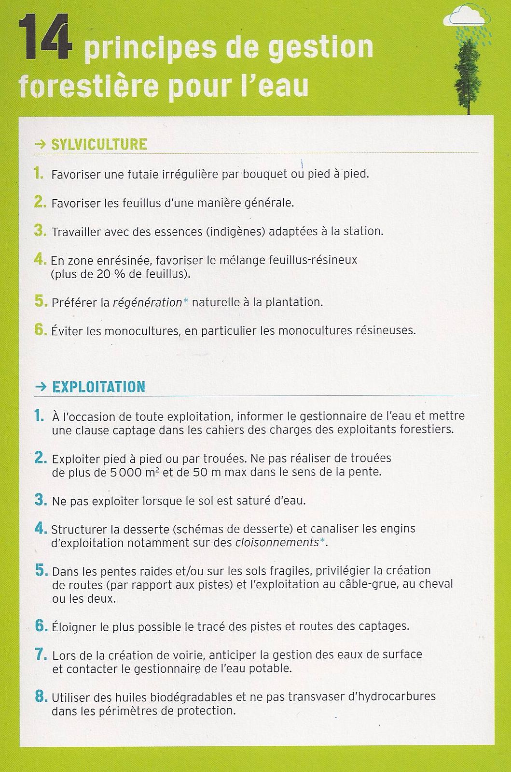

Inclure une carte des zones de protection des eaux de la région considérée.

Proposition de fiche d’action
Objectif
Les prestations forestières en faveur de l’eau potable sont reconnues et leur financement direct ou indirect est assuré.
Mesures
- Sensibilisation des acteurs (exploitants d’eau potable, propriétaires, consommateurs).
- Mise en place de partenariats avec les exploitants d’eau.
Résultats attendus
- Les principes de gestion forestière pour l’eau sont appliqués dans les zones de protection des eaux souterraines.
- La gestion forestière en faveur de la protection des eaux souterraines (zone S) est cofinancée de manière directe ou indirecte par les exploitants.
Hypothèses/Conditions critiques
- Les exploitants d’eau potable sont favorables à une rémunération de l’éco-service de la forêt.
Initiateurs/partenaires
I : Propriétaires forestiers et groupements forestiers
P : DGE-FORÊT, La Forestière, Communes, exploitants d’eau potable
Indicateurs
- Nombre d’actions de sensibilisation réalisées
- Nombre de partenariats signés avec les exploitants d’eau
- La qualité des eaux des captages en forêt est potable sans traitement

